Design

O que o design feito no Brasil tem de brasileiro?
Luciane Belin
24/09/2019 18:15 https://www.gazetadopovo.com.br/haus/design/o-que-o-design-feito-no-brasil-tem-de-brasileiro/amp/

Quando Lina Bo Bardi começou a trabalhar para organizar um campo de atuação para os desenhistas industriais recém-formados no Brasil, na década de 1950, ela sabia. Era visionária o suficiente para enxergar todo o potencial que o país tinha para o design, mas encontrou resistência dos empresários. A modernista italiana já tinha entendido, antes mesmo de muitos brasileiros, o tamanho da contribuição que este povo poderia oferecer a uma área que, mesmo mundialmente, ainda estava em processo de consolidação.

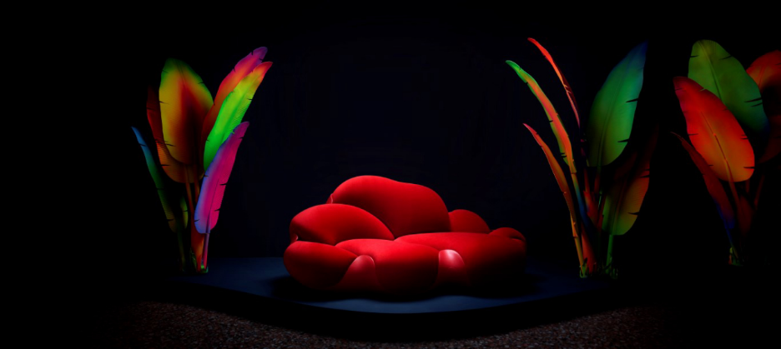

Lina estava coberta de razão. Seis décadas depois, o Brasil é hoje um dos dez países mais premiados em design no mundo, segundo a diretora técnica do Centro Brasil Design, Ana Brum. Mas ainda estamos longe de alcançar o máximo do desenvolvimento para o qual temos competência e um dos desafios, de acordo com muitos pesquisadores da área, está em encontrar nosso lugar quando o assunto é design. Zoy Anastassakis, pesquisadora e professora da Escola Superior de Desenho Industrial da Universidade Estadual do Rio de Janeiro (UERJ) e autora do livro “Triunfos e impasses: Lina Bo Bardi, Aloisio Magalhães e o design no Brasil”, diz que o design nasceu e ainda se alimenta de um conflito entre os profissionais e o mercado.

“É dessa tensão que a profissão vive até hoje no país. Os designers precisam estar aptos a aprender algo que o mercado vai pedir que eles saibam; ao mesmo tempo a gente não vai competir com Estados Unidos, Alemanha, China, que investem muito na formação de designers, o que não é uma política brasileira. Essa tensão, que é característica do modernismo, é a marca mais forte do design brasileiro”.

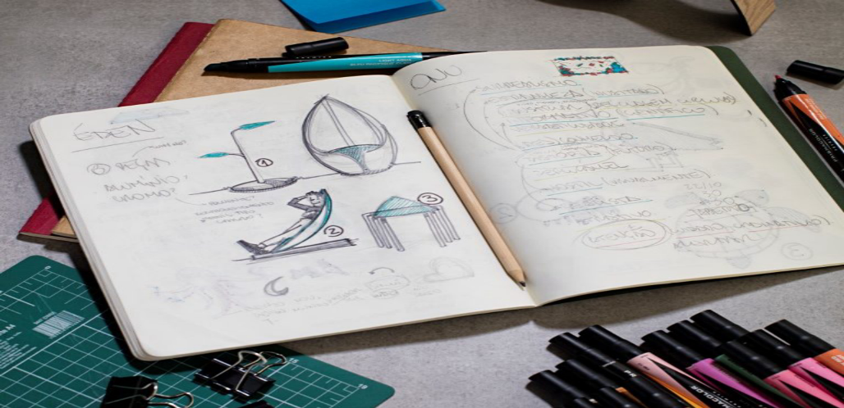
É por isso que, tanto em termos de mercado quanto de estética, o design que é feito no Brasil ainda traz uma profunda ligação com sua escola fundadora, o modernismo. Mas, muito embora a história oficial da profissão no Brasil remonte aos anos 1950, o design faz parte da forma como o país constrói “coisas” há muito mais tempo e por todos os lados. Contudo, quando se tenta pensar no que define o design brasileiro, e até mesmo se é possível falar em um movimento do design nacional, nem quem pesquisa e ensina sobre o assunto a vida inteira tem uma resposta na ponta da língua. A forma como a área construiu sua história nestas terras é complexa e marcada por diversas questões menores, segundo o professor e pesquisador do curso de Design da UFPR Ken Flávio Ono Fonseca.
“No Brasil, ‘design’ foi traduzido como desenho, tanto que os primeiros cursos eram de desenho industrial. O nome design só foi adotado ano de 1988, em um congresso que foi em Curitiba. Se existe um design brasileiro é outra questão complexa, especialmente porque vivemos em um mundo cada vez mais global. Quando os Irmãos Campana, que são brasileiros, desenham para uma marca italiana, as peças são vendidas como design italiano. Então, como diferenciar um do outro?”.
É por essas e outras que a multiplicidade, a diversidade e a mestiçagem, por mais clichê que isso possa soar, são, ainda, a marca mais importante que ele assume por aqui. “O design no Brasil ainda não tem uma identidade muito própria e específica. O que a gente vê é, de um modo geral, mais internacional, especialmente agora que o mundo está muito interligado”, opina a designer Camila Fix, sócia da Plataforma 4.
Nem todo mundo acredita que o Brasil precise encontrar uma identidade para o que se produz aqui. Para Gustavo Greco, vice-presidente da Associação Brasileira de Empresas de Design (Abedesign), que está à frente do Brasil Design Award (BDA), cada vez mais o design busca espaço não apenas no sentido da estética, mas também estratégico, e isso não cabe em uma legenda. “Somos um país de dimensões continentais, multicultural com heranças culturais das mais variadas. Toda vez que buscamos uma definição, recorremos a clichês. A criatividade, entendida como insumo, é um recurso inesgotável, e finalmente é vista como de grande relevância para o desenvolvimento da economia”.
Segundo o designer Levi Girardi, CEO da Questto|Nó, escritório que é referência em inovar usando o design como ferramenta, é preciso enxergar na diversidade a saída para a área. “Acredito que o design brasileiro é uma grande mescla de referências externas com a cultura brasileira, aliada à famosa criatividade do brasileiro, que faz com que nossa produção seja rica. Também podemos falar no fazer mais com menos, movido pela escassez típica de países com economia em desenvolvimento como o nosso”.
Há, então, como pensar em “design brasileiro” sem recorrer ao que, aos olhos do mundo, define nossa identidade nacional? A resposta dos profissionais da área é um categórico: “sim, inclusive precisamos”. Ir além da ideia da tropicalidade, do samba e do futebol é obrigatória se o design quer atingir seu potencial. “Quando as pessoas pensam no que é design brasileiro, elas pensam no que o mundo vê como brasileiro, e o mundo vê através dos estereótipos. Tudo está na profundidade. Na superfície, você cria coisas pouco relevantes, mas se vai na profundidade do que é ser brasileiro, você vai criar uma coisa com muito mais bossa do que bola”, acredita o designer Mauricio Noronha, da Furf Design Studio.
Para o sócio de Mauricio, o designer Rodrigo Brenner, é preciso ir além do clássico casamento do
design com a indústria de mobiliário e expandir o pensamento para outras áreas. “O nosso produto que mais vende em quantidade é da área médica, produzido em larga escala e está no SUS. É a única peça do tipo no mundo com as três maiores premiações internacionais de design, um produto assinado. Tentar vender design exclusivo exclui”, diz, referindo-se à capa de próteses Confete, projeto da dupla.

